1. Посмотреть где я – pwd

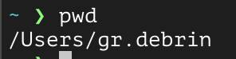

1. Создать папку – mkdir



1. Зайти в папку – cd

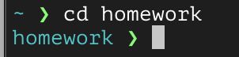

1. Создать 3 папки – mkdir test_1 test_2 test_3



1. Зайти в любоую папку – cd test_2

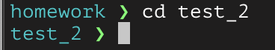

1. Создать 5 файлов (3 txt, 2 json) – touch 1.txt 2.txt 3.txt 1.json 2.json



1. Создать 3 папки – mkdir folder_1 folder_2 folder_3



1. Вывести список содержимого папки – ls



1. Открыть любой txt файл – nano 1.txt



1. Написать туда что-нибудь, любой текст

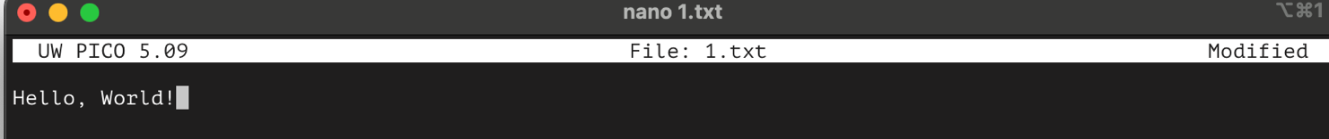

1. Cохранить и выйти

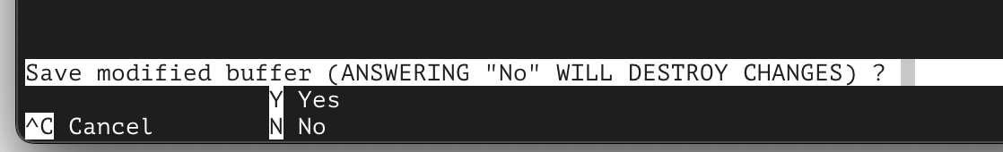

1. Выйти из папки на уровень выше – cd ..

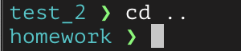

1. Переместить любые 2 файла, которые вы создали, в любую другую папку – mv 1.txt 1.json ../test_1



1. Cкопировать любые 2 файла, которые вы создали, в любую другую папку – cp 2.txt 2.json ../test_3



1. Найти файл по имени - find . -name 3.txt



1. Просмотреть содержимое в реальном времени - tail -f 1.txt

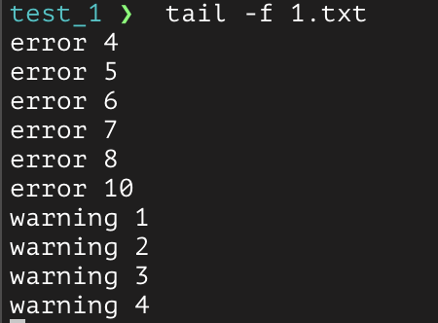

1. Вывести несколько первых строк из текстового файла – head -n 4 1.txt

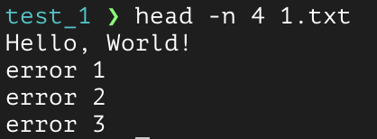

1. Вывести несколько последних строк из текстового файла – tail -n 4 1.txt

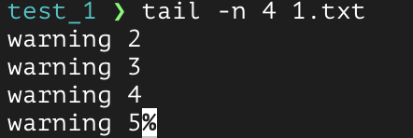

1. Просмотреть содержимое длинного файла (команда less) изучите как она работает – less 1.txt



1. вывести дату и время – date



21) Отправить http запрос на сервер <http://162.55.220.72:5005/terminal-hw-request>

curl <http://162.55.220.72:5005/terminal-hw-request>



1. Написать скрипт который выполнит автоматически пункты 3, 4, 5, 6, 7, 8, 13

#!/bin/bash

cd homework

mkdir test_1 test_2 test_3

cd test_2

touch 1.txt 2.txt 3.txt 1.json 2.json

mkdir folder_1 folder_2 folder_3

ls

mv 1.txt 1.json ../test_1

